A vizsgáztató tölti ki:  Vizsga dátuma: ............. év ............. hó ........ nap  Vizsgaközpont azonosítója: .............  Vizsgáztató neve: .................................................... | A vizsgáztató tölti ki:  Értékelés: Összpontszám: /max.: 20 pont  megfelelt/nem felelt meg  Vizsgáztató aláírása:
 | Vizsgázó neve:
38. FELADAT
A következő képszerkesztési vizsgatesztben először egy, a képszerkesztés elméletével kapcsolatos kérdésre kell válaszolnia, majd gyakorlati lépéseket kell végrehajtania a megadott állományokon.
- Mit jelöl az RGB rövidítés? [1 pont]
(a) | Red Green Black
(b) | Raster Gamma Blue
(c) | Red Green Blue
(d) | Raster Gamma Black
- Ebben a feladatban életre keltünk egy képernyőképet: mintha most kezdődött volna a tévéadás. Indítsa el a képszerkesztő szoftvert, majd nyissa meg a tv.jpg állományt a megadott könyvtárból, a kijelölt adathordozóról! [1 pont]
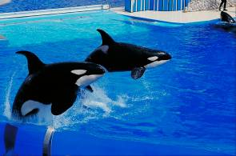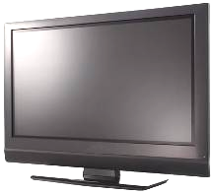
- Jelölje ki a képről a tévét! Használjon többfajta kijelölő eszközt, ügyeljen a pontos kijelölés érdekében! [1 pont]
- Illessze be a kivágott televíziót a delfin.jpg-be, amelyet a megadott könyvtárból, a kijelölt adathordozóról nyisson meg! [1 pont]
- Adja a rétegnek ezt az új nevet: tévé! [1 pont]
- Tükrözze a réteget, hogy a tévé képernyője a delfinekkel egy irányába nézzen! [1 pont]
- Vágja ki a tévéből a kijelzőt, hogy csak a keret maradjon! [1 pont]
- Jelölje ki precízen a jobb szélső delfint, majd a bal delfin hozzánk közelebbi uszonyát! [1 pont]
- Másolja a kijelölés tartalmát egy új rétegre! [1 pont]
- Adja a rétegnek ezt az új nevet: delfin! Ügyeljen arra hogy ez a réteg legfelülre kerüljön! Így elérte, hogy a delfin kijöjjön a tévéből! [1 pont]
- Vágja ki pontosan a dokumentumot 560x460 pixel méretűre! [1 pont]
- A tévé aljára, mint egy asztal, hozzon létre egy fehér sávot a dokumentum teljes szélességében egészen az aljáig! [1 pont]
- Adja a rétegnek a sáv nevet! [1 pont]
- Helyezzen el egy szövegréteget a sávra, melybe írja ki a következő feliratot: Delfinek a tv-ben [1 pont]
- Módosítsa a felirat színét feketére! [1 pont]
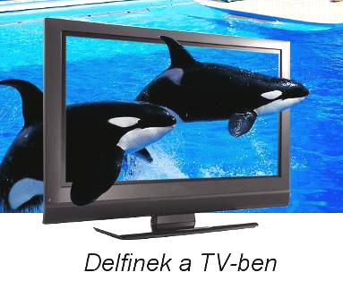
- Változtassa meg a betűstílust Arial Italicra és használjon 40-es betűméretet! [1 pont]
- Mentse el munkáját a képszerkesztő program saját formátumában! Adja a fájlnak a delfinek nevet! [1 pont]
- Olvassza egybe a rétegeket! [1 pont]
- Mentse el a képet megadott meghajtóra delfinek.jpg néven! [1 pont]
- Nyomtassa fájlba a végeredményt. Zárja be a megnyitott képeket és a képszerkesztő szoftvert! [1 pont]

